|  |  |  |  |  |  |  |  |  |
| --- | --- | --- | --- | --- | --- | --- | --- | --- |
| Information sur l’adhérent ** | | | | | | | | |
| Prénom | | |  | | | | | |
| Nom d’usage | | |  | | | | | |
| Nationalité | | | Sexe | | | | | |
| Date de naissance | | |  | | | Age | | |
| Club précédent éventuel & N° licence | | |  | | | | | |
| Adresse | | |  | | | | | |
| Code postal/Ville | | |  | | | | | |
| Téléphone fixe | | |  | | Portable | | |  |
| E-mail | | |  | | | | | |
|  | | | | | | | | |
| Coordonnées Parents si l’adhérent est mineur ** | | | | | | | | |
| Prénom | | |  | | | | | |
| Nom | | |  | | | | | |
| Téléphone mobile | | |  | Téléphone professionnel | | |  | |
| E-mail | | |  | | | | | |
|  | Possibilité de participer en tant que bénévole à la vie du club | | | | | | | |
|  | | | | | | | | |
| Information Licence / Adhésion | | | | | | | | |
| *Type de licence souhaité :*   |  |  |  |  | | --- | --- | --- | --- | | * **Adulte Loisir (le mercredi)= 90€ ** Plus entrainement PRO = + 50€** * **Adulte Compétition sans entrainement PRO = 140€** * **Jeunes (8-17) Licence Loisir QUE le mercredi avec entraineur PRO = 120€** * **Jeunes Licence Loisir le mercredi (incluant entraineur PRO et le vendredi = 130€** * **Jeunes (8-17) Licence Loisir QUE le vendredi = 90€** * **Jeunes (8-17) Licence Compétition incluant entraineur PRO = 160€** * **Pour les joueurs FFTT compétition ; je participerai aux Indiv UFOLEP ?**   **Cotisation à régler par Chèque à l’ordre du CMTT, paiement en 2 fois possible. Chèques Pass Sports, YEPS)**  ***Nouvel adhérent : Certificat médical obligatoire* de non contre-indication à la pratique du Tennis de Table,**  **il sera valable 5ans…**   * **Chaque année un questionnaire de santé sera à remplir sauf l’année du certificat.** * **Pour les mineurs, un questionnaire de santé peut suffire si aucun problème indiqué.**   Chèque reçu N° ………............... Banque : CE……………… Espèces …….. Virement ……… | | | | |  | | |  | |  | L’adhérent atteste avoir pris connaissance des modalités d’assurance de la licence | | |  | L’adhérent atteste avoir pris connaissance des modalités du droit à l’image | | |  | Signature : | | | | | (Réduction de 5% pour une 2ième personne de la même famille) | | | | | | | |

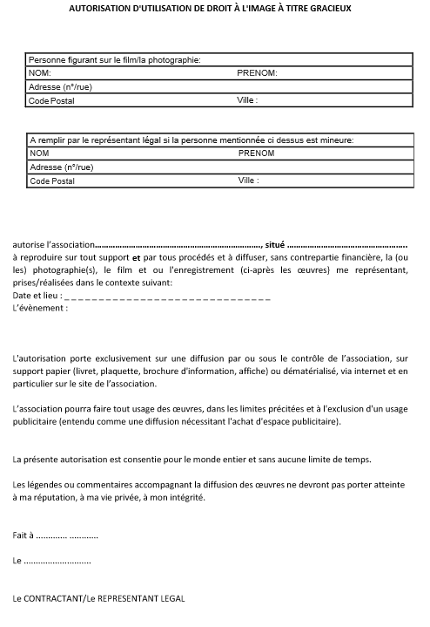

** Les informations recueillies dans le formulaire d’inscription sont nécessaires pour votre adhésion et la délivrance de la licence FFTT. Elles font l’objet d’un traitement informatique et sont destinées au secrétariat de l’association et à la FFTT. En application de l’article 34 de la loi du 6 janvier 19787, vous bénéficiez d’un droit d’accès et de rectification aux informations qui vous concernent. Si vous souhaitez exercer ce droit, veuillez-vous adresser au secrétariat du CMTT.